17. Juli 2015
Ansprechpartner
Silke Wodarczak
Leiterin Standortkommunikation
Telefon +49 6181 59-6094
Telefax +49 6181 59-76094
silke.wodarczak@evonik.com
Evonik Industries AG
Rellinghauser Straße 1-11
45128 Essen
Telefon +49 201 177-01
Telefax +49 201 177-3475
www.evonik.de

Aufsichtsrat
Dr. Werner Müller, Vorsitzender

Vorstand
Dr. Klaus Engel, Vorsitzender
Dr. Ralph Sven Kaufmann
Christian Kullmann
Thomas Wessel
Ute Wolf
Sitz der Gesellschaft ist Essen
Registergericht
Amtsgericht Essen
Handelsregister B 19474
UST. IdNr. DE 811160003

Gut ausgebildet: Auslerner feiern Start ins Berufsleben

Hanau, 17. Juli 2015. 40 junge Leute haben im Sommer ihre Berufsausbildung im Industriepark Wolfgang (IPW) abgeschlossen. Sie haben damit ein solides Fundament für ihre weitere berufliche Karriere gelegt. Grund genug für die frisch Ausgebildeten, sich von ihren Ausbildern einmal ordentlich feiern zu lassen. Während der Abschiedsveranstaltung sagte Klaus Lebherz, Leiter der Ausbildung: „Den ersten Schritt nach der Schulzeit haben Sie erfolgreich gemeistert.“ Er forderte die jungen Mitarbeiter auf, auch nach der Ausbildung weiter zu lernen: „Seien Sie zufrieden mit dem Erreichten, ruhen Sie sich darauf aber nicht aus, sondern stecken Sie sich neue Ziele.“

Groß war die Freude in diesem Jahr über die hohe Quote an ausgezeichneten Auszubildenden. Der Notendurchschnitt lag bei 2,4. Insgesamt acht junge Auslerner absolvierten die Prüfungen mit der Gesamtnote 1, namentlich der Industriemechaniker Rico Raab und die Chemielaboranten Annika Hartmann, Marc Kunzmann, Angela Leber, Jim Calvin Schukalla, Christoph Watzal, Christopher Beier und Johannes Rieger.

Neben Industriemechanikern und Chemielaboranten gehörten zu den diesjährigen Absolventen auch Chemikanten, Industrie- und Bürokaufleute, Fachinformatiker, Elektroniker für Automatisie-rungs- bzw. Betriebstechnik, eine Köchin und eine Mechatronikerin. Auch die Personalabteilung von Evonik, der Betriebsrat und die Jugend- und Auszubildendenvertretung gratulierten den Auslernern.

Die meisten der Ausgebildeten werden von Evonik Industries und Umicore übernommen. „Evonik wird auch in Zukunft seine Verantwortung als großer Ausbilder in der Region wahrnehmen und den Fachkräftebedarf im IPW jederzeit sicherstellen“, sagt Lebherz. Annika Hartmann beispielsweise hat eine unbefristete Anstellung am Standort Hanau erhalten. Sie startet ihr Berufsleben im Labor der Bioverfahrenstechnik, wo sie als Chemielaborantin unter anderem am Thema „Technische Hygiene“ arbeiten wird.

Das Ausbildungszentrum von Evonik im Industriepark Wolfgang ist mit fast 300 Azubis einer der größten Ausbilder der Main-Kinzig-Region. Es bildet Mitarbeiter für die Unternehmen des Standorts aus und gewährleistet durch qualifizierten Fachkräftenachwuchs die Leistungsfähigkeit von Produktion und Forschung.

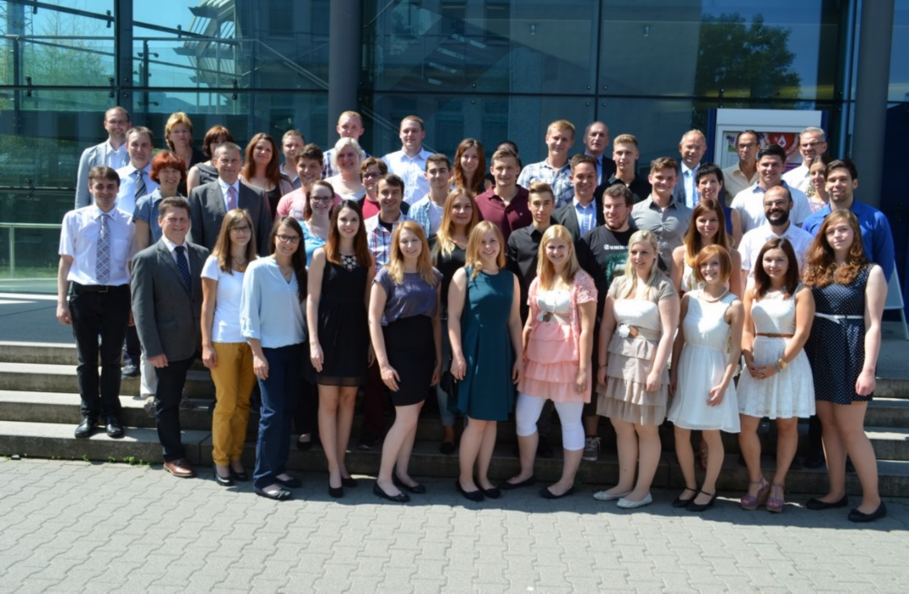

Bildunterschrift: Die Sommer-Auslerner des Industrieparks Wolfgang 2015. Bild: Evonik

Informationen zum Konzern
Evonik, der kreative Industriekonzern aus Deutschland, ist eines der weltweit führenden Unternehmen der Spezialchemie. Profitables Wachstum und eine nachhaltige Steigerung des Unternehmenswertes stehen im Mittelpunkt der Unternehmensstrategie. Die Aktivitäten des Konzerns sind auf die wichtigen Megatrends Gesundheit, Ernährung, Ressourceneffizienz sowie Globalisierung konzentriert. Evonik profitiert besonders von seiner Innovationskraft und seinen integrierten Technologieplattformen.

Evonik ist in mehr als 100 Ländern der Welt aktiv. Mehr als 33.000 Mitarbeiter erwirtschafteten im Geschäftsjahr 2014 einen Umsatz von rund 12,9 Milliarden € und ein operatives Ergebnis (bereinigtes EBITDA) von rund 1,9 Milliarden €.

Rechtlicher Hinweis
Soweit wir in dieser Pressemitteilung Prognosen oder Erwartungen äußern oder unsere Aussagen die Zukunft betreffen, können diese Prognosen oder Erwartungen der Aussagen mit bekannten oder unbekannten Risiken und Ungewissheit verbunden sein. Die tatsächlichen Ergebnisse oder Entwicklungen können je nach Veränderung der Rahmenbedingungen abweichen. Weder Evonik Industries AG noch mit ihr verbundene Unternehmen übernehmen eine Verpflichtung, in dieser Mitteilung enthaltene Prognosen, Erwartungen oder Aussagen zu aktualisieren.

